

|  |  |  |  |
| --- | --- | --- | --- |
| **Guichet** | **Zone** | **Filière** | **Indicateur suivi** |
| **Transition Industrielle** | **Centre**  (Touba et Sokone) | **Arachide et Anacarde** | La part des énergies renouvelables dans les sources d’énergie au niveau des pôles, parcs et petites industries |



Suite à la signature du JETP[1], en juin 2023, le Sénégal bénéficie d’un accord de financement de 2,5 milliards d’euros pour atteindre un taux de 40% d’énergies renouvelables dans le mix énergétique d’ici 2030. Dans ce contexte, diverses questions préoccupent les acteurs non étatiques, qui portent, entre autres, sur la nécessité de garantir un accès équitable aux services énergétiques et améliorer la transversalité des transitions par rapport aux autres secteurs productifs. Dans la même perspective, Enda Energie, en collaboration avec plusieurs catégories d’acteurs, a initié un programme de socialisation desdites transitons en mettant en place un Observatoire sur les transitions justes et durables (OJuST), avec l’appui financier de Ford Foundation.

A la suite de la phase technique d’identification d’indicateurs transitionnels clés, les travaux de collecte d’évidences ont permis l’élaboration de cette note de synthèse sur les filières arachide et anacarde. Cette note reflète les enjeux, les besoins spécifiques des acteurs en matière d'accès aux services énergétiques, les barrières rencontrées et les recommandations proposées.



Dans la zone centre, des focus groupes ont été tenus avec les entrepreneurs locaux pour analyser les enjeux de la filière arachide et la filière anacarde. A Touba, la filière arachide a été étudiée et l’entreprise Nayloul Mayram et le RASIAAT[2] ont été consultés. Des questions sur la part des énergies renouvelables (production et consommation) et la place de l’efficacité énergétique au niveau des petites unités de transformation et des pôles industriels ont été soulevées. A cet effet, les acteurs de petites industries précisent qu’aucune pratique d’énergie renouvelable n’est développée dans le cadre de la transformation de l’arachide. Ainsi, le président souligne que les membres du RASIAAT regroupent 154 usines, et que toutes ces usines utilisent 100% d’électricité du réseau conventionnel. De plus, la pénétration des énergies renouvelables (ER) n’est pas encore développée dans la zone mais son utilisation dans le système de transformation arachidière apporterait une valeur ajoutée certaine pour les petites industries. Elle permettrait d’alléger les coûts de l’électricité et bonifier la rentabilité des activités de transformation. D’autres intervenants ajoutent que les factures d’électricité sont excessivement chères et constituent la poste de dépense la plus importante. Selon les acteurs, 1 tonne d’arachides transformée peut leur coûter 8000 FCFA, et les 80 t/jr produits équivalent à une consommation d’électricité de 80 000 FCFA (par jour de production). Le mois, certains peuvent payer jusqu’à 4 000 000 FCFA sur les factures d’électricité. Les acteurs industriels précisent que la filière arachidière est rentable et crée beaucoup d’emplois mais la consommation d’électricité conventionnelle[3] coûte particulièrement chère. Ce qui constitue un véritable enjeu **technologique et financier** pour les petites industries au niveau de la zone.

A Sokone et environs, plus 4866 producteurs s’activent dans la filière anacarde, selon les communautés. Ces dernières précisent que la coopérative enregistre 466 adhérents et parviennent à atteindre une production de 12 tonnes de noix de cajou par campagne durant la période février-juin. Le prix du kg varie en fonction des saisons, il peut coûter de 500 à 1250 FCFA. L’anacarde offre une diversité de produits à valoriser. La noix de cajou, la pomme et la coque et ses dérivés donnent plusieurs opportunités sur la transformation, la valorisation et la commercialisation. Ces produits créent de la valeur ajoutée au niveau de la zone et facilitent la création d’emplois. Toutefois, le développement de la filière est freiné par un manque d’appui (financier, logistique et énergétique). La production, la transformation et la conservation issues des produits de l’anacarde nécessitent une consommation importante en eau et en énergie ; des contraintes auxquelles les acteurs de la filière d’anacarde ne parviennent pas encore à trouver des solutions. Plus singulièrement, lorsqu’il s’agit d’accès aux services énergétiques propres et à moindre coût. Ceci constitue un véritable **enjeu** pour la viabilité des entreprises ; surtout lorsque l’activité économique peut ainsi être boostée vers la création de valeur ajoutée et la déclinaison de produits, sous-produits et produits dérivés à générer (matière première), transformer (produits semi-finis et finis), conserver, transporter, conditionner et commercialiser vers des horizons géographiques et centres économiques potentiellement diverses et génératrices de richesses partagées.



Touba et Sokone développent respectivement la culture d’arachide et celle de l’anacarde au niveau de la zone centre du Sénégal. Toutes les deux cultures rencontres des difficultés majeures. Pour l’arachide, les problèmes sont plus accentués sur la disponibilité de la matière première et la concurrence jugée déloyale les acheteurs chinois. Ce déséquilibre dénoncé porte, notamment, sur les prix mais aussi sur la compétitivité des facteurs de production – dont le coût de l’électricité pour la transformation industrielle. Concernant l’anacarde, les problèmes se situent au niveau de la production, la transformation et la conservation. Les activités de transformation de l’anacarde nécessitent une consommation importante en énergie et en eau ; alors que les acteurs ne disposent pas encore des technologies propres pour faciliter le processus de transformation et de conservation du produit. Par ailleurs, les influences climatiques contribuent à limiter les rendements de production : en plus des inondations, les vents secs constituent des facteurs climatiques qui renforcent le degré d’exposition des cultures anacardes. Une situation aggravée le manque d’eau, au demeurant. Ces contraintes entrainent des pertes sur le produit et ses fruits ; ce qui réduit les opportunités de transformation, de conservation et de commercialisation. Un responsable de la coopérative souligne qu’1 kg de noix de cajou peut permettre d’obtenir 8 à 9 kg de pompe. Ce qui permet de faire une transformation vers plusieurs produits tels que le jus, le sirop, la viande végétale, les beignets, la datte, la figue, le raisin, la marmelade (confiture), le vinaigre et, au surplus, de l’aliment bétail. Seulement, ils sont confrontés à des problèmes de transport et conservation ; surtout en ce qui concerne la pomme de l’anacarde.

Face à ces divers problèmes que traverse les filières arachide et anacarde, les communautés parviennent à dégager quelques pistes de solutions.



Lors des rencontres, les principales recommandations formulées par les acteurs de Touba et de Sokone sont les suivantes :

**Acteurs industriels de Touba pour l’arachide.**

* Accompagner les entrepreneurs locaux vers l’intégration des services énergétiques propres dans les unités industrielles ;
* Renforcer les capacités des entrepreneurs locaux sur l’importance de l’efficacité énergétique.
* Promouvoir la réduction des tarifs du coût de l’électricité ;
* Sécuriser la matière première (arachide) pour soutenir les industries locales dans leurs capacités de transformation ;
* Réguler le marché de l’arachide pour empêcher son contrôle total par des opérateurs étrangers ;
* Faciliter l’accès routier pour le transport du produit ;
* Inviter l’Etat à créer des industries de transformation de l’arachide pour accompagner les initiatives locales et le développement de l’entreprenariat.

**Acteurs industriels de Sokone pour l’anacarde**

* Renforcer les capacités des femmes sur les techniques de la transformation et de conservation des produits de l’anacarde ;
* Accompagner les entrepreneurs locaux à disposer des unités énergétiques (chambre froide) pour le stockage de l’anacarde, la transformation et la conservation pour la valorisation de la filière ;
* Renforcer les capacités des entrepreneurs locaux sur la protection des cultures et la transformation de l’anacarde ;
* Développer des initiatives basées sur les services énergétiques propres pour faciliter l’accès à l’eau aux producteurs de la filière d’anacarde ;
* Renforcer les capacités des producteurs d’anacarde sur les pratiques agro-industrielles et l’entreprenariat ;
* Développer le nexus eau-énergie suivant une approche de durabilité ;
* Accompagner des acteurs locaux dans la valorisation énergétique des coques de cajou.

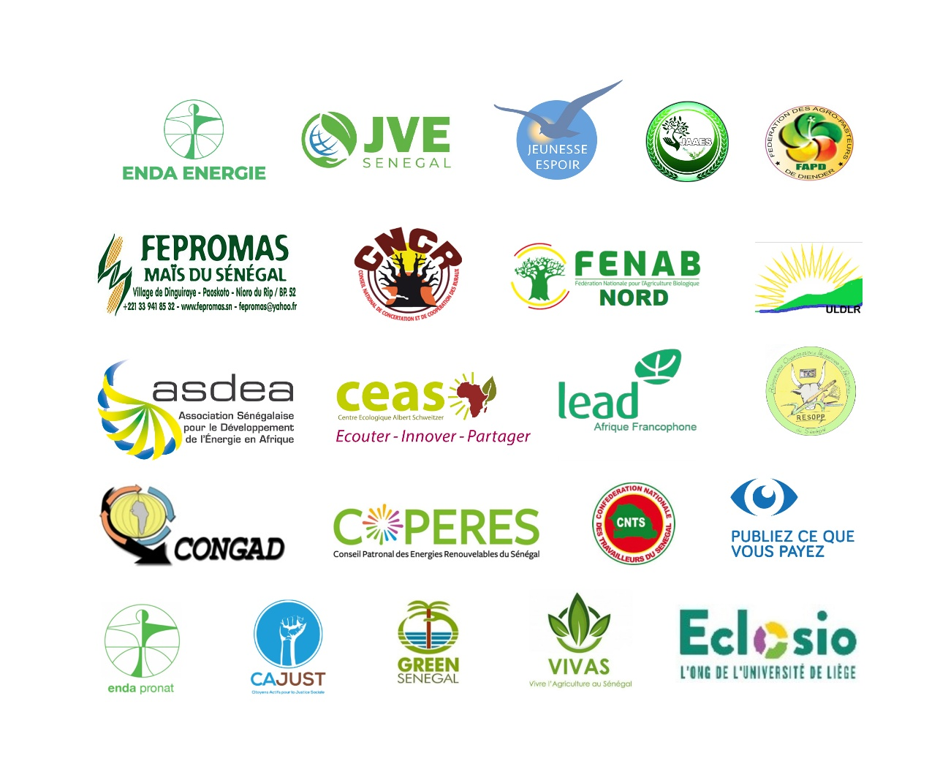

1. JETP : Just Energy Transition Partnership/ Partenariat pour une Transition Energétique Juste
2. RASIAAT : Regroupement des Acteurs du Secteur Industriel et Agro-Alimentaire de Touba
3. L’électricité fournie par la Société Nationale d’Électricité (SENELEC)